测试报告

修订历史记录
版本 | 日期 | AMD | 修订者 | 说明
1.0 | 2011-01-03 | A | 陈迪诗、邱瑾
1.1 | 2011-01-04 | M | 王清云
1.2 | 2011-01-05 | A | 杨晓宇
1.3 | 2011-01-06 | M | 王宏丹
- 添加，M-修改，D-删除）
目录
1． 简介 4
1. 1编写目的 4
1.2项目背景 4
1.3系统简介 4
1.4术语和缩写词 5
1.5参考资料 5
2． 测试概要 5
2.1测试环境与配置 6
2.2测试方法和工具 6
2.3测试用例设计 7
2.3.1 单元测试的测试用例 7
2.3.2功能/UI测试的测试用例 8
2.3.2.3 社团用户发布活动功能测试项 10
2.3.3 可用性测试的测试用例 11
2.3.4 性能测试的测试用例 14
3． 测试结果及缺陷分析 14
3.1测试结果 14
3.1.1 单元测试 14
3.1.2 功能/UI测试 19
3.1.3 可用性测试 26
3.1.4 性能测试 29
3.2测试执行情况 33
3.2.1 测试组织 33
3.2.2 测试时间 34
3.3覆盖分析 34
3.3.1需求覆盖 34
3.3.2测试覆盖 35
3.4缺陷的统计与分析 36
3.4.1缺陷汇总 36
4． 测试结论 36

简介

1编写目的
本测试报告为COCI（即中山大学学生社团活动发布与申请系统）项目的测试报告，目的在于总结测试阶段的测试以及分析测试结果，描述系统是否符合需求。
预期参考人员包括用户、测试人员、、开发人员、项目管理者、其他质量管理人员和需要阅读本报告的高层经理。

1.2项目背景
百讯汇工作室开发了“百讯汇”项目，它是基于JSP语言的面向学生社团及一般学生的学生活动发布与申请系统。本系统为各社团活动的发布宣传以及学生在线申请报名提供了高效快捷方便的信息化平台。

1.3系统简介
通过COCI的实施，能实现以下功能：
 为中大各社团和学生建立账号，提供交流平台
 各社团可以在COCI系统上发布及管理活动，收集报名信息
 中大学生可以在COCI系统上获取活动信息，关注活动，在线申请报名
 为用户提供活动日程日历
 提供站内信实现系统用户之间的交流
 活动日程提醒功能。

1.4术语和缩写词

术语/定义/缩写词 | 解释
COCI | 中山大学学生社团活动发布与申请系统
用例编号：GH-XXYY-ZZ-HH | XX为主模块的编号，YY为主模块所包括的子模块的编号，ZZ为子模块中细分的测试条目，HH代表其下属子模块。

1.5参考资料
《COCI软件需求规格说明书》
《COCI详细设计说明书》
《COCI项目进度开发表》

测试概要
本次测试主要是为了检验COCI系统的各个功能的使用情况，以便更好地完善这个社团发布与申请系统。并采用了多种测试技术，从多方面找出被测系统的漏洞和不足。由项目成员共同完成测试。
测试范围：
COCI，中山大学社团活动发布与申请系统(version 10)。

测试目的：
- 通过测试，发现软件错误；
- 验证软件是否实现软件设计所要求的功能；
- 验证软件是否满足软件设计所规定的技术要求；
- 检查软件对误操作的处理能力；
- 为软件可靠性与安全性的评估提供依据。
测试情况简介：
测试阶段大致分为三个阶段：单元测试、集成测试、系统测试。应规定本测试计划包括哪一个或几个测试阶段。例如：“本测试计划包括单元测试和集成测试两个阶段。
分阶段规定本次测试所依据的需求规格说明书，设计文档，操作手册及其版本。
例如：“确认测试依据《某某需求规格说明书》（V1.5.3）”。

2.1测试环境与配置
测试环境及其配置。
数据库服务器：MYSQL
应用服务器：Tomcat
操作系统：windows或mac平台

2.2测试方法和工具
- 单元测试：使用Junit编写测试类，在Eclipse利用Junit的插件对每个类的数据进行等价类划分，在测试类的函数中实现测试功能。使用eclemma-1.5.1，测试覆盖率。
- 功能/UI测试：对系统的主要功能进行测试，采用adhoc方式，并对一部分测试使用Selenium进行记录用于重复测试。Selenium版本为Selenium IDE 1.0.10。
- 可用性测试：选择有广泛代表性的3个用户，在用户的实际工作任务和操作环境下进行，让真正的用户使用软件系统，而测试人员在旁边观察，记录，测量，并使用Selenium对操作过程进行记录用于重复测试。Selenium版本为Selenium IDE 1.0.10。
- 性能测试： 测试网站各个操作，使用Firebug监控各个页面中的内存使用情况和耗时情况。Firebug版本为Firebug 1.6.1。

2.3测试用例设计

2.3.1 单元测试的测试用例
以下列举了单元测试中，用到的测试实例，并对实例进行了编号，编号规则依据测试计划 的用例编号规则来编号。
用例编号 | 被测试类 | 测试类 | 测试功能 | 测试函数
COCI-01-01-01-01 | Activity | TestActivity | 根据活动id创建活动对象 | testActivityInt()
COCI-01-02-01-01 | ActList | TestActList | 找到所有的活动 | testAllActs()
COCI-01-02-01-02 | ActList | TestActList | 找到最新的10个活动 | testTopTenActs()
COCI-01-02-01-03 | ActList | TestActList | 根据用户的id找到用户关注的所有活动 | testSearchByFocus()
COCI-01-02-01-04 | ActList | TestActList | 添加活动 | testAddAct()
COCI-01-02-01-05 | ActList | TestActList | 根据活动id删除活动 | testDelAct()
COCI-01-03-01-01 | Admin | TestAdmin | 给用户分配权限 | testprivilege()
COCI-01-03-01-02 | Admin | TestAdmin | 根据活动的id删除活动 | testDelActivity
COCI-01-04-01-01 | SqlString | TestDBConnection | 连接数据库 | testConnectSql()
COCI-01-04-02-01 | SqlString | TestDBOperation | 对数据库插入数据操作 | TestInsert()
COCI-01-04-02-02 | SqlString | TestDBOperation | 对数据库查询数据操作 | TestQuery()
COCI-01-04-02-03 | SqlString | TestDBOperation | 对数据库删除数据操作 | TestDelete()
COCI-01-05-01-01 | Group | TestGroup | 社团添加活动 | testAddAct()
COCI-01-05-01-02 | Group | TestGroup | 社团删除活动 | testDelAct()
COCI-01-06-01-01 | Student | TestStudent | 判断用户跟活动的关系 | testJudgeFocusSuccess()
COCI-01-06-01-02 | Student | TestStudent | 判断用户跟活动的关系 | testJudgeFocusFail()
COCI-01-06-01-03 | Student | TestStudent | 用户关注活动 | testFocusConcern()
COCI-01-06-01-04 | Student | TestStudent | 用户关注活动 | testFocusUnConcern()
COCI-01-07-01-01 | User | TestUser | 用户注册 | testRegisterSuccess()
COCI-01-07-01-02 | User | TestUser | 用户注册 | testRegisterFail()
COCI-01-07-01-03 | User | TestUser | 用户登录 | testLoginSuccess()
COCI-01-07-01-04 | User | TestUser | 用户登录 | testLoginWithErrorPassword()
COCI-01-07-01-05 | User | TestUser | 用户登录 | testLoginWithNotExistUser()
COCI-01-07-01-06 | User | TestUser | 根据用户名和密码得到用户的id | testGetID()

2.3.2功能/UI测试的测试用例
2.3.2.1 注册和登录功能测试项
基本功能：完成对正确填写信息注册的账号添加到数据库，能够检索数据库内容完成已
注册账号的登录功能。
附加功能：注册时能够对填写的错误信息进行提示。
1).测试目的：对网站的注册及登录功能进行测试，保证此功能正常使用。
2).测试功能：未注册用户的注册以及已注册用户的登录功能。
3).前置条件：登录网站主页，用户未注册
4).后置条件：无
5).测试步骤：1.用户进入注册页面填写注册信息并提交，注册新账号。
2.用户退到主页面登录刚刚注册的账号。
注册和登录功能测试用例：（注册时邮箱及电话不是必填项，这里略掉）
测试项 | 输入/操作 | 预计输出 | 实际输出
用户注册 | 用户名：无  密码：111  阅读条款选中 | 弹出错误提示框 | 弹出错误提示框“文件名不能为空”
用户注册 | 用户名：jj  密码：无  阅读条款选中 | 弹出错误提示框 | 弹出错误提示框“密码不能为空”
用户注册 | 用户名：jj  密码：111  阅读条款未选中 | 弹出错误提示框 | 弹出错误提示框“尚未勾选用户协议”
用户注册 | 用户名：jj  密码：111  阅读条款选中 | 注册成功 | 注册成功，自动跳转到登录后页面
用户注册 | 用户名：jj  密码：111  阅读条款选中 | 提示用户名已存在 | 弹出提示信息“The username has been registered! ”
用户登录 | 用户名或密码不正确如用户名：yy  密码：111 | 不能正常登录 | 弹出错误信息：“登录失败”
用户登录 | 用户名或密码有一个为空 | 不能正常登录 | 弹出错误信息：“登录失败”
用户登录 | 用户名：jj  密码：111 | 正常登陆 | 正常登陆，转到登录后页面
2.3.2.2 登录用户查看活动信息及活动日历功能测试项
基本功能：已登录的用户查看最新信息功能，点击活动选项查看活动列表功能，查看活动
日历及个人日历功能
附加功能：点击要关注的活动，进入活动的具体信息页面，并可对该活动进行关注
1).测试目的：对网站的活动列表，日历及查看最新消息功能进行测试，保证此功能正常使
用。
2).测试功能：查看最新发布的社团信息，打开活动列表查看，打开日历查看日历中活动，
进入活动内容页面，对活动进行关注及取消。
3).前置条件：用户已登录，未注册的用户先注册账号再登录。
4).后置条件：无
5).测试步骤：1.已登录的用户点击进入最新消息页面
2.点击进入查看活动页面查看活动列表
3.点击显示为日历按钮查看日历项
4.点击关注的活动，进入活动内容页面
5.点击“concern”对活动进行关注
测试项 | 输入/操作 | 预计输出 | 实际输出
关注最新消息 | 点击导航栏最新消息按钮 | 进入最新消息页面 | 进入最新消息页面，显示最新活动
从最新消息页面进入活动内容页面 | 点击想关注的活动 | 进入活动内容介绍页面 | 进入活动内容介绍页面
查看活动 | 点击导航栏查看活动按钮 | 进入查看活动页面 | 进入查看活动页面，显示活动列表
从查看活动页面进入活动内容页面 | 点击想关注的活动 | 进入活动内容介绍页面 | 进入活动内容介绍页面
查看日历 | 点击“显示为日历”按钮 | 显示日历项 | 显示日历项
从日历项进入活动页面 | 选择2011年1月6日日期，点击右面asdf活动 | 进入asdf活动页面 | 进入asdf活动页面
对该活动表示关注 | 点击活动页面下方的“concernit”按钮 | 对该活动关注成功 | 对该活动关注成功
查看已关注的活动 | 点击导航栏下拉菜单中的个人活动列表 | 显示已关注的活动 | 显示已关注的活动
取消对活动的关注 | 点击活动页面下方的“delete”按钮 | 删除对该活动关注 | 删除对该活动关注

2.3.2.3 社团用户发布活动功能测试项
基本功能：已登录的社团用户发布新活动
附加功能：查看新发布的活动
1).测试目的：对网站的活动发布功能进行测试，保证此功能正常使用。
2).测试功能：社团用户发布新活动，并查看。
3).前置条件：有社团账号且用户已登录。
4).后置条件：无
5).测试步骤：1.已登录的社团用户点击进入活动管理页面
2.点击进入发布活动页面
3.填写活动信息并发布
4.查看刚发布的活动
测试项 | 输入/操作 | 预计输出 | 实际输出
活动管理 | 点击导航栏活动管理按钮 | 进入活动管理页面 | 进入最新活动管理页面
进入发布活动页面 | 点击“发布活动”按钮 | 进入发布活动页面 | 进入发布活动页面
发布活动 | 标题项为空 | 弹出错误信息 | 弹出信息提示“标题不能为空”
发布活动 | 标题：abc | 发布成功 | 发布成功
发布活动 | 标题：讲座 | 发布成功 | 发布成功，但查看活动时标题为乱码。
查看刚发布的活动 | 点击导航栏的最新消息 | 活动列表中出现刚发布的abc活动 | 活动列表中出现刚发布的abc活动
查看刚发布的活动 | 点击abc活动链接 | 进入abc活动页面 | 进入abc活动页面

2.3.3 可用性测试的测试用例
2.3.3.1 测试用例1
设计人：王宏丹 | 测试人：赖韬 | 测试功能：用户注册及登录
功能组：主页，登录页面，注册页面
测试日期：2011/1/5
测试环境及前提：
1. 测试URL
2. 测试条件：用户没有注册账号

测试项目及内容：
测试步骤 | 输入项 | 预期输出项 | 实际输出
用户登录主页面 | 网址 | 主页面 | 主页面
用户登录注册页面 | 点击注册按钮 | 注册页面 | 注册页面
用户注册 | 用户名，密码 | 注册成功信息 | 注册成功信息
用户登录 | 用户名，密码 | 成功登陆 | 成功登陆

2.3.3.2 测试用例2
设计人：杨晓宇 | 测试人：朱浩峰 | 测试功能：最新消息，查看活动
功能组：主页，最新消息列表，活动列表
测试日期：2011/1/5
测试环境及前提：
1. 测试URL
2. 测试条件：已注册用户。如果用户没有注册，先进行用户注册。

测试项目及内容：
测试步骤 | 输入项 | 预期输出项 | 实际输出
用户登录 | 用户名密码 | 登录后页面 | 登录后页面
查看活动日历 | 点击导航栏全部活动按钮 | 全部活动列表 | 全部活动列表
查看相关活动 | 点击活动列表中的活动 | 该活动详情 | 活动详情
关注活动 | 点击活动详情的“concern” | 该活动被关注 | 活动被关注
查看已关注活动 | 点击导航栏个人活动按钮 | 个人活动列表 | 个人活动列表

2.3.3.3 测试用例3
设计人：王宏丹 | 测试人：谭烁 | 测试功能：社团用户登录，发布新活动
功能组：主页，活动管理，活动发布
测试日期：2011/1/5
测试环境及前提：
1. 测试URL
2. 测试条件：已注册社团用户。如果用户没有社团用户账号，先进行注册和申请。

测试项目及内容：
测试步骤 | 输入项 | 预期输出项 | 实际输出
社团用户登录 | 用户名密码 | 登录后页面 | 登录后页面
活动管理 | 点击导航栏活动管理按钮 | 发布活动项 | 发布活动项
发布活动 | 点击活动管理页面发布活动按钮 | 发布活动页面 | 发布活动页
活动发布及查看 | 活动具体信息 | 活动被加入活动列表 | 发布成功

2.3.4 性能测试的测试用例
1）进行用户注册并登陆，观察并记录时间与空间的消耗情况。
2）导航栏之间的页面切换
3）日历项与活动列表
4）查看活动信息页面
5）发布活动页面
6）发布活动

测试结果及缺陷分析

3.1测试结果

3.1.1 单元测试
- COCI-01-01-01-01：
测试用例 | TestActivity | 测试用例名 | testActivityInt()
测试模块 | Activity
测试功能 | Activity的构造函数，根据活动ID创建活动。
测试结果 | 成功根据活动ID创建活动。
是否与预期一致 | 是

- COCI-01-02-01-01：
测试用例 | TestActList | 测试用例名 | testAllActs()
测试模块 | ActList
测试功能 | 从数据库中获得所有活动信息存在Activity类型的ArrayList中。
测试结果 | 成功获得所有活动信息。
是否与预期一致 | 是

- COCI-01-02-01-02：
测试用例 | TestActList | 测试用例名 | testTopTenActs()
测试模块 | ActList
测试功能 | 从数据库中获得前十个活动信息，若不满十个，则获取所有活动。
测试结果 | 成功获得前十个活动信息。
是否与预期一致 | 是

- COCI-01-02-01-03：
测试用例 | TestActList | 测试用例名 | testSearchByFocus
测试模块 | ActList
测试功能 | 通过用户ID找到所有他关注的活动信息并存入ArrayList中。
测试结果 | 成功获得指定ID的用户关注的所有信息。
是否与预期一致 | 是

- COCI-01-02-01-04：
测试用例 | TestActList | 测试用例名 | testAddActs()
测试模块 | ActList
测试功能 | 通过活动的标题、时间、创建者、内容等新建活动并加入数据库中。
测试结果 | 成功新建活动，并将活动信息加入数据库。
是否与预期一致 | 是

- COCI-01-02-01-05：
测试用例 | TestActList | 测试用例名 | testDelActs()
测试模块 | ActList
测试功能 | 通过活动ID删除活动，并相应更新数据库。
测试结果 | 当活动存在时删除成功，活动不存在时出错。
是否与预期一致 | 否

- COCI-01-03-01-01
测试用例 | TestAdmin | 测试用例名 | testPrivilege()
测试模块 | Admin
测试功能 | 通过用户名将用户权限设为指定权限，并更新数据库。
测试结果 | 成功设置用户权限。
是否与预期一致 | 是

- COCI-01-03-01-02：
测试用例 | TestAdmin | 测试用例名 | testDelActivity()
测试模块 | Admin
测试功能 | 通过活动ID删除活动，并相应更新数据库。
测试结果 | 当活动存在时删除成功，活动不存在时出错。
是否与预期一致 | 否

- COCI-01-04-01-01：
测试用例 | TestDBConnection | 测试用例名 | testConnectSql()
测试模块 | SqlString
测试功能 | 连接COCI数据库。
测试结果 | 成功连接COCI数据库。
是否与预期一致 | 是

- COCI-01-04-02-01：
测试用例 | TestDBOperation | 测试用例名 | public void TestInsert()
测试模块 | SqlString.java
测试功能 | 测试SqlString类，测试往数据库中插入数据的功能
测试结果 | 成功在timeout时间内正确的往数据库的表user中插入一个用户
是否与预期一致 | 是

- COCI-01-04-02-02：
测试用例 | TestDBOperation | 测试用例名 | public void TestQuery ()
测试模块 | SqlString.java
测试功能 | 测试SqlString类，测试在数据库中查询数据的功能
测试结果 | 成功在timeout时间内将user表中指定的条目查询出来
是否与预期一致 | 是

- COCI-01-04-02-02：
测试用例 | TestDBOperation | 测试用例名 | public void TestDelete ()
测试模块 | SqlString.java
测试功能 | 测试SqlString类，测试在数据库中删除数据的功能，指定删除一个表中存在的数据行
测试结果 | 成功在timeout时间内将表中指定的条目删除出来
是否与预期一致 | 是

- COCI-01-04-02-03：
测试用例 | TestDBOperation | 测试用例名 | public void TestDelete ()
测试模块 | SqlString.java
测试功能 | 测试SqlString类，测试在数据库中删除数据的功能，指定删除一个表中不存在的数据行，是否有检查数据存在
测试结果 | 没有检测数据存在性，出现错误，抛出的异常没有处理
是否与预期一致 | 否

- COCI-01-05-01-01：
测试用例 | TestGroup | 测试用例名 | public void testAddAct()
测试模块 | Group.java
测试功能 | 测试Group.java类中的AddAct（）函数，检测函数是否能够成功添加一个活动
测试结果 | 成功往act表中添加了一个活动
是否与预期一致 | 是

- COCI-01-05-01-02
测试用例 | TestGroup | 测试用例名 | public void testDelAct ()
测试模块 | Group.java
测试功能 | 测试Group.java类中的DelAct（）函数，检测函数是否能够成功删除一个在数据表中存在活动
测试结果 | 成功将活动删除
是否与预期一致 | 是

- COCI-01-05-01-02：
测试用例 | TestGroup | 测试用例名 | public void testDelAct ()
测试模块 | Group.java
测试功能 | 测试Group.java类中的DelAct（）函数，检测函数是否能够在执行删除一个不存在的活动时能否检测并处理异常
测试结果 | 没有检测数据存在性，出现错误，抛出的异常没有处理
是否与预期一致 | 否

- COCI-01-06-01-01：
测试用例 | TestStudent | 测试用例名 | Public void testJudgeFocusSuccess()
测试模块 | Student.java
测试功能 | 检测Student.java类中的judgeFocus（）函数是否能成功检测出用户与活动之间的关注关系
测试结果 | 成功检测出一个指定用户与一个指定活动之间的关注关系
是否与预期一致 | 是

- COCI-01-06-01-02：
测试用例 | TestStudent | 测试用例名 | Public void testJudgeFocusFail()
测试模块 | Student.java
测试功能 | 检测Student.java类中的judgeFocus（）函数是否能成功检测出用户与活动之间不存在关注关系
测试结果 | 成功检测出一个指定用户与一个指定活动之间不存在关注关系
是否与预期一致 | 是

- COCI-01-06-01-03：
测试用例 | TestStudent | 测试用例名 | Public void testFocusConcern ()
测试模块 | Student.java
测试功能 | 检测Student.java类中的Focus（）函数是否能成功使用户关注活动
测试结果 | 成功检测出一个指定用户与一个指定活动之间的关注关系存入数据库
是否与预期一致 | 是

- COCI-01-06-01-04：
测试用例 | TestStudent | 测试用例名 | Public void testFocusUnConcern ()
测试模块 | Student.java
测试功能 | 检测Student.java类中的Focus（）函数是否能成功使用户解除关注活动
测试结果 | 成功检测出一个指定用户与一个指定活动之间的关注关系从数据库删除
是否与预期一致 | 是

- COCI-01-07-01-01：
测试用例 | TestUser | 测试用例名 | Public void testRegisterSuccess ()
测试模块 | User.java
测试功能 | 检测User.java类中的Register（）函数是否没有注册过的用户成功注册
测试结果 | 成功注册，将用户的信息插入User表
是否与预期一致 | 是

- COCI-01-07-01-02：
测试用例 | TestUser | 测试用例名 | Public void testRegisterFail ()
测试模块 | User.java
测试功能 | 检测User.java类中的Register（）函数是否检测注册过的用户不能注册
测试结果 | 成功检测出用户已存在
是否与预期一致 | 是

- COCI-01-07-01-03：
测试用例 | TestUser | 测试用例名 | Public void testLoginSuccess ()
测试模块 | User.java
测试功能 | 检测User.java类中的Login（）函数是否让已存在的使用正确密码的用户成功登陆
测试结果 | 用户成功登陆
是否与预期一致 | 是

- COCI-01-07-01-04：
测试用例 | TestUser | 测试用例名 | Public void testLoginWithErrorPassword ()
测试模块 | User.java
测试功能 | 检测User.java类中的Login（）函数是否拒绝已存在的使用错误密码的用户登陆
测试结果 | 用户无法登陆
是否与预期一致 | 是

- COCI-01-07-01-05：
测试用例 | TestUser | 测试用例名 | Public void testLoginWithNotExistUser ()
测试模块 | User.java
测试功能 | 检测User.java类中的Login（）函数是否拒绝不存在的的用户登陆
测试结果 | 用户无法登陆
是否与预期一致 | 是

- COCI-01-07-01-06：
测试用例 | TestUser | 测试用例名 | Public void testGetID ()
测试模块 | User.java
测试功能 | 检测User.java类中的GetID（）函数是否正确或者用户的ID
测试结果 | 获取到的ID正确
是否与预期一致 | 是

3.1.2 功能/UI测试
测试结果截图：
测试用例1
- 注册信息填写不完整：
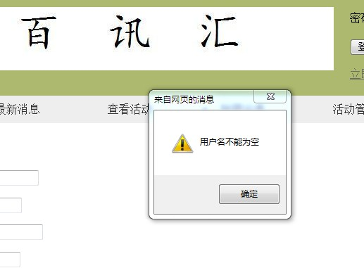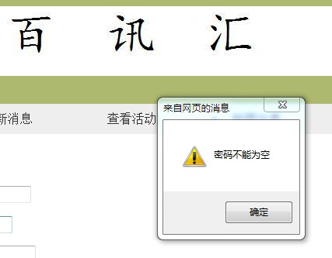
- 没有勾选用户协议：
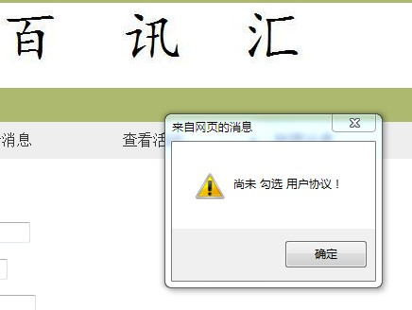

- 相同用户名重复注册：
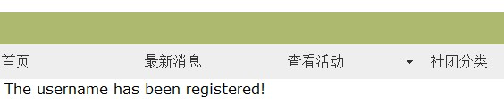
- 注册成功：
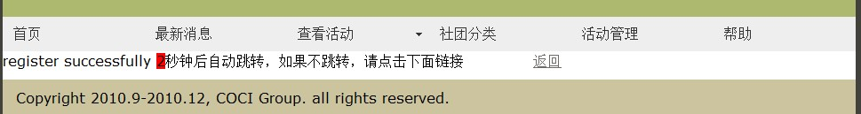
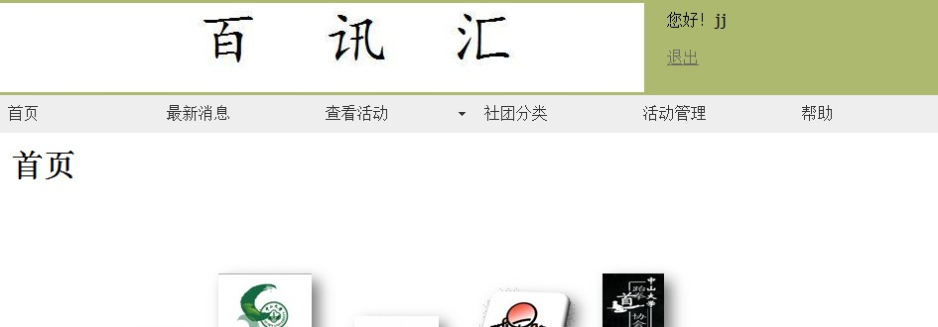
- 登录失败：
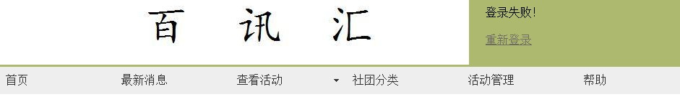
测试结果分析：
通过测试结果反映，基本的注册和登录功能正常，注册信息错误提示系统正常工作，登录是用户名和密码的检索功能正常。

Selenium录制了一次成功登陆及登出的操作脚本，保存为FunctionalTest1
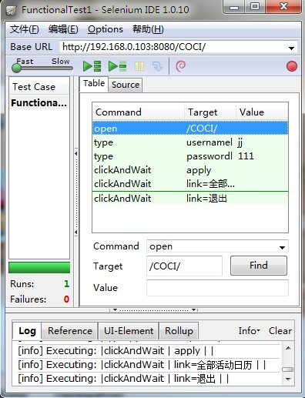

测试用例2
- 最新消息页面：
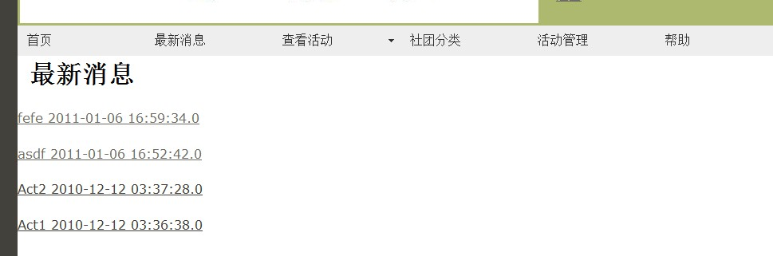
- 查看活动页面：
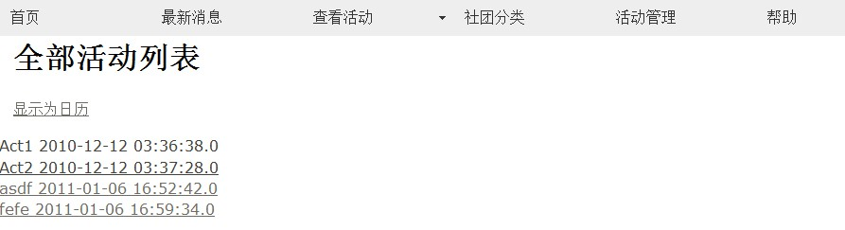

- 以日历项显示活动：
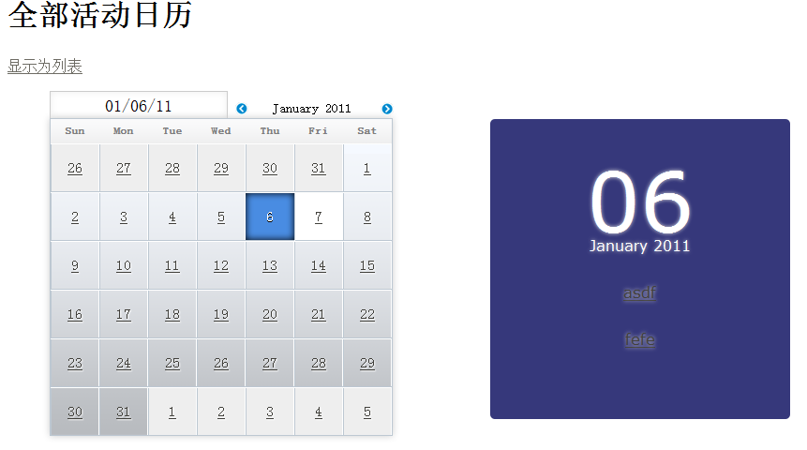
- 活动内容页面：
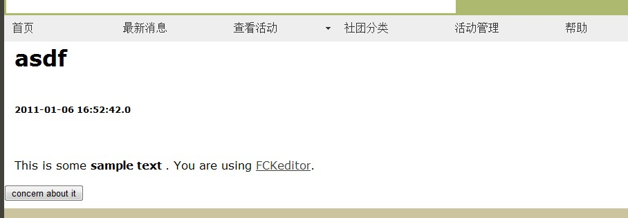
- 查看以关注活动页面
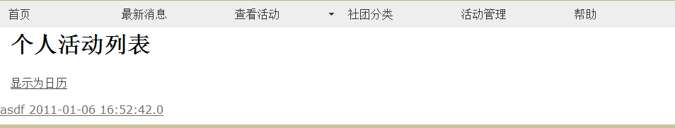

- 关注后的活动页面：
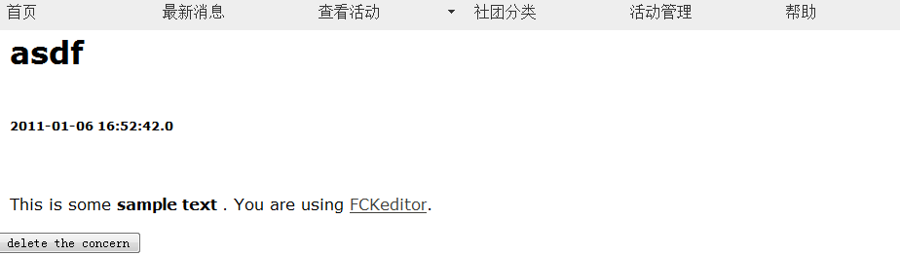
- 删除后的个人活动列表：
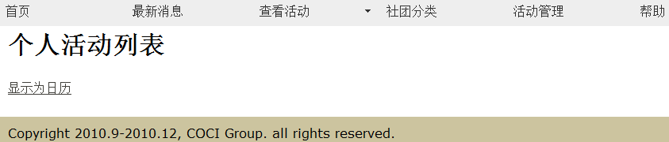
测试结果分析：
通过测试结果反映，登录后页面导航栏之间的跳转功能正常，查看消息，活动，显示活动列表功能正常，可以在日历项与活动列表两种形式之间自由变换，可以正常打开活动内容页面，并进行关注及取消关注操作。

Selenium录制了一次成功登陆、关注活动、查看、取消关注及登出的操作脚本，保存为FunctionalTest2
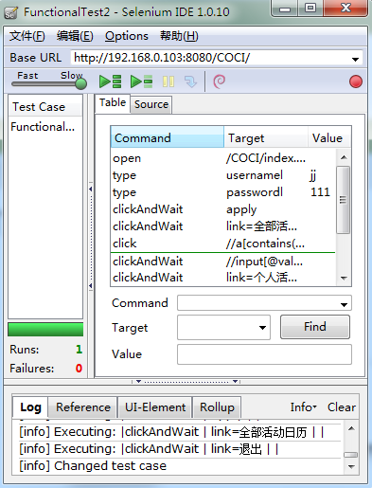

测试用例3
- 活动管理页面：
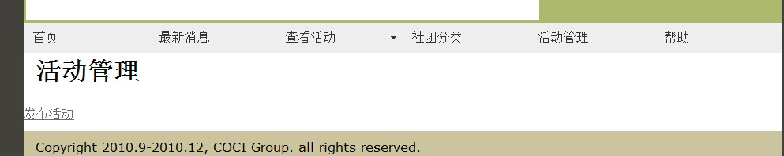
- 活动发布页面：
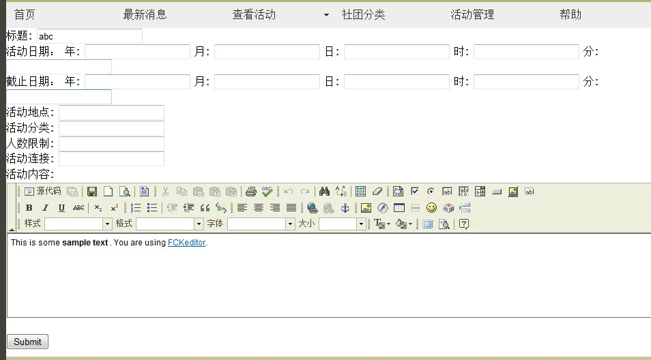
- 标题栏为空：
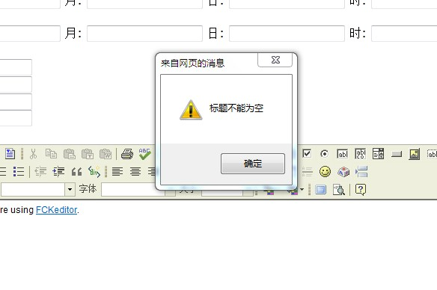
- 发布活动查看：
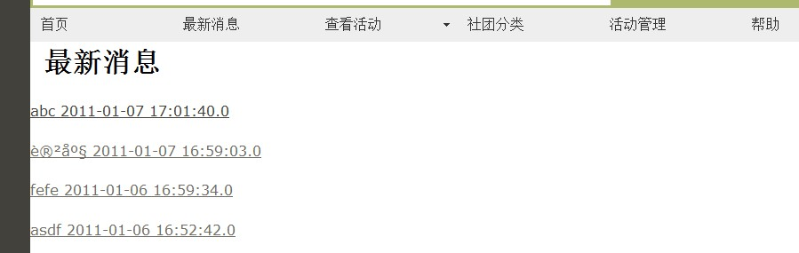
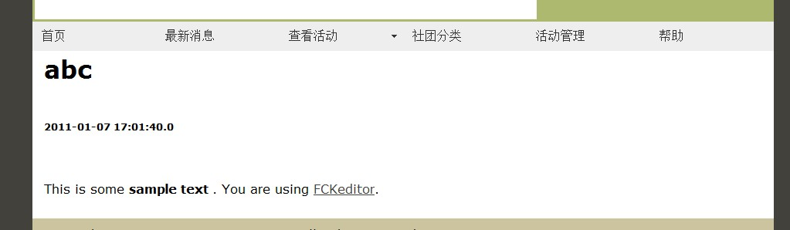
测试结果分析：
根据以上测试结果，可知网站以社团账号登陆后发布新活动功能基本正常，可以检测活动标题为空时候的不正常现象并弹出提示信息，发布的活动能正常加入数据库中并查看。

Selenium录制了一次成功以团体账户登陆、发布活动、查看及登出的操作脚本，保存为FunctionalTest3
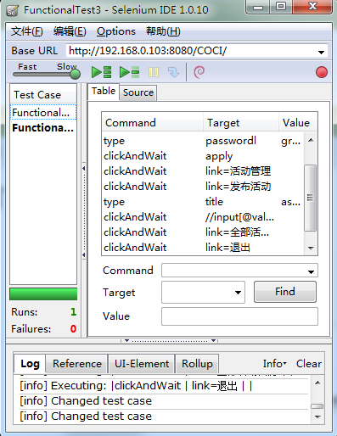

3.1.3 可用性测试
测试用例1:
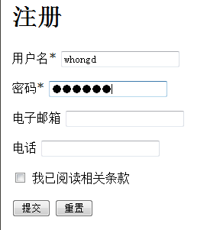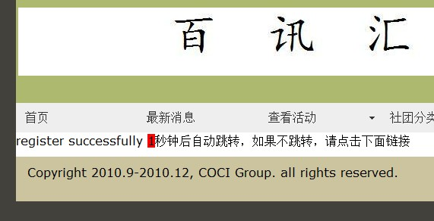
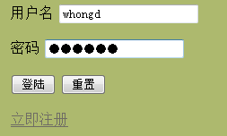
测试人总结：功能正常。

测试用例2:
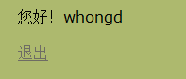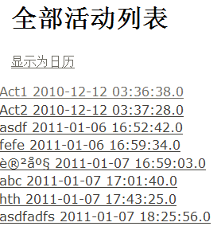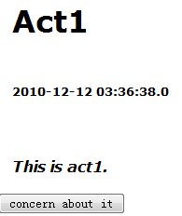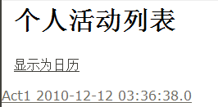
测试人总结：虽然功能实现了，但是界面不美观。
测试用例3:
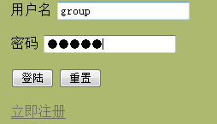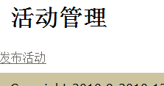
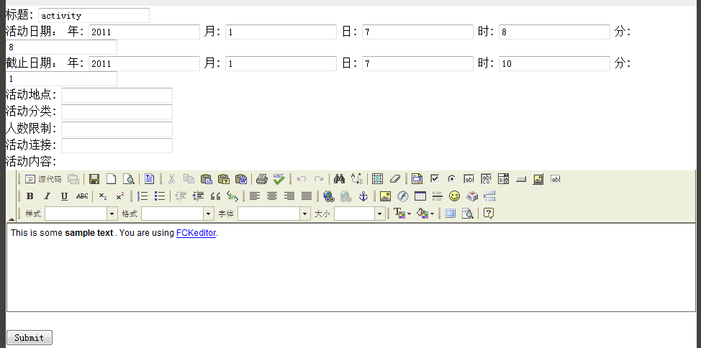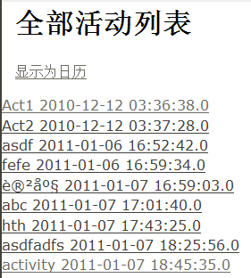
测试人总结：存在一个bug，输入的日期并未生效。

3.1.4 性能测试
1）进行用户注册并登陆，观察并记录时间与空间的消耗情况。
- 普通页面间的切换：
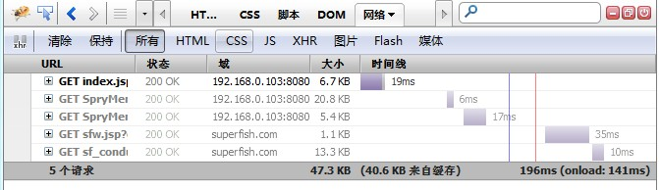
- 注册新账号：
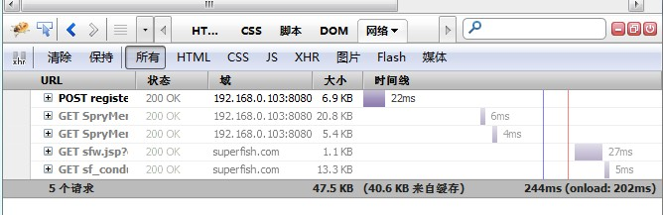
- 用户登录：
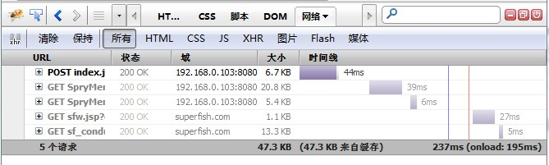

2）导航栏之间的页面切换
- 查看活动列表：
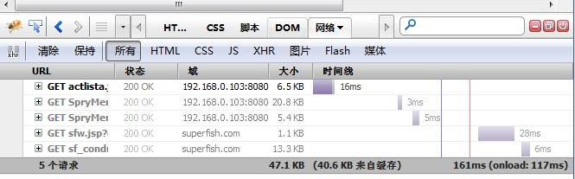
- 最新消息：
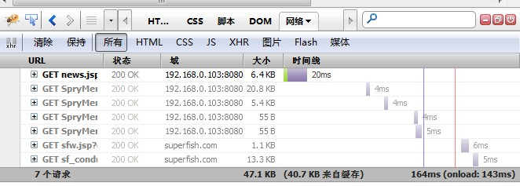
- 活动管理：
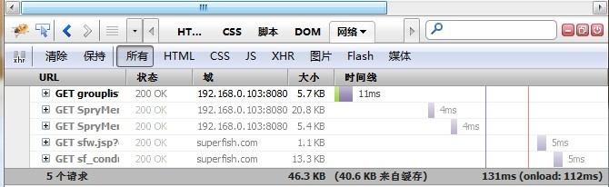

3）日历项与活动列表
- 日历项性能：
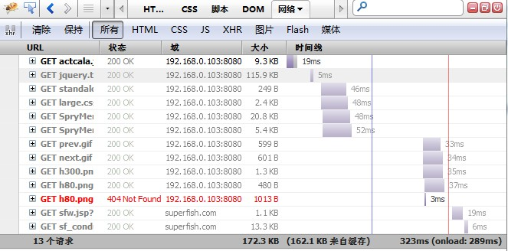
- 活动列表：
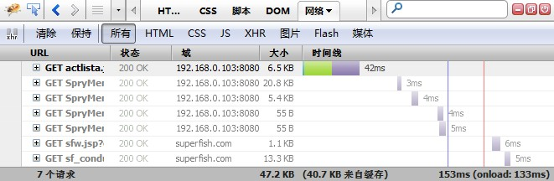
4）查看活动信息页面:
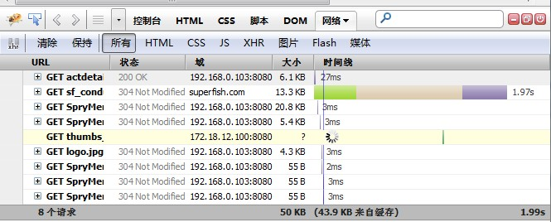

5）发布活动页面:
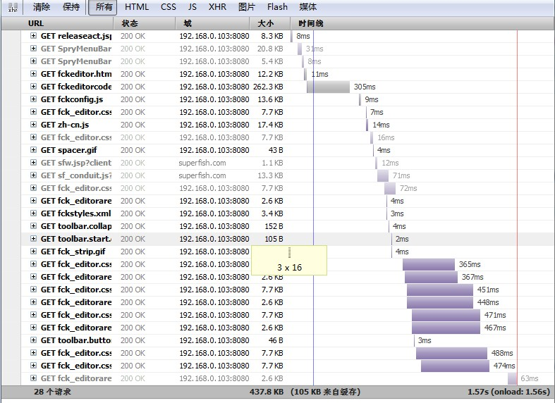
6）发布活动：
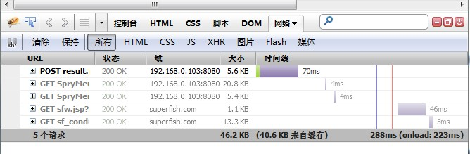

测试结果分析：
以上性能测试结果可以看出，网站中一些基本的功能操作，如导航栏之间的切换，主页，注册页面等这些页面的操作时间大致控制在150ms到290ms之间，内存使用基本保持在50KB左右。
其中用户注册，登录操作时，由于要进行数据库的读写，相对比其他页面操作所耗时间长一些，但是内存使用基本不变，都在50KB左右。
日历项表示操作中，由于读取的图片和CSS文件较多，用到的内存达到170KB，操作时间也超过300ms，但总体仍然性能较高。
由活动列表进入活动信息页面的操作耗时很大，原因是不是直接进行页面的跳转，而是重新启用一个新的页面，因此在载入时耗费时间较多。
以上操作中性能消耗最大的操作是社团用户进行活动发布的操作，在转入活动发布页面时内存使用达到437KB，操作时间为1.57s，内存使用和时间消耗都达到最大，是项目性能的主要瓶颈。
总结：网站的总体性能达到预期水平，处理速度和内存使用都较符合条件，但是在日历项显示和活动发布等个别操作中，性能较差。

3.2测试执行情况

3.2.1 测试组织
测试人员 | 测试职责
邱瑾，陈迪诗 | 编写测试计划
王清云 | 修改测试计划
杨晓宇 | 编写测试计划
王宏丹 | 编写测试计划
杨晓宇，王宏丹 | 执行测试及记录
陈迪诗 | 执行测试及记录
邱瑾 | 执行测试及记录
王清云 | 执行测试及记录
测试小组全体 | 编写测试报告

3.2.2 测试时间
测试活动 | 实际开始日期 | 实际结束日期 | 测试人员
单元测试 | 2010-12-28 | 2011-01-04 | 王清云、邱瑾、  陈迪诗
功能测试 | 2011-01-03 | 2011-01-04 | 杨晓宇
可用性测试 | 2011-01-04 | 2011-01-05 | 赖韬、谭烁、朱浩峰  记录者：杨晓宇
性能测试 | 2011-01-03 | 2011-01-04 | 王宏丹
产品发布 | 2011-01-09 | 2011-01-09

3.3覆盖分析

3.3.1需求覆盖
需求/功能 | 测试类型 | 是否通过 | 备注
用户注册&登陆 | 功能测试&可用性测试 | 是
用户查看全部/个人活动列表 | 功能测试&可用性测试 | 是 | 存在bug
用户关注活动 | 功能测试&可用性测试 | 是
社团发布活动 | 功能测试&可用性测试 | 是 | 存在bug
用户查看全部/个人活动日历 | 功能测试 | 是

3.3.2测试覆盖
使用eclemma-1.5.1，对各个用例求出测试的覆盖率，如下图所示：
测试类 | 被测试类 | 用例个数 | 执行总数 | 未执行 | 覆盖率
TestActivity | Activity | 1 | 81 | 31 | 72.3%
TestActList | ActList | 5 | 275 | 2 | 99.3%
TestDBConnection | SqlString | 1 | 13 | 10 | 56.5%
TestDBOperation | SqlString | 3 | 13 | 10 | 56.5%
TestAdmin | Admin | 2 | 75 | 1 | 98.7%
TestGroup | Group | 2 | 29 | 2 | 93.5%
TestStudent | Student | 4 | 110 | 1 | 99.1%
TestUser | User | 6 | 169 | 65 | 69.3%
TestSuite | 所有 | 24 | 836 | 38 | 95.7%

3.4缺陷的统计与分析

3.4.1缺陷汇总
测试类型 | 缺陷位置 | 缺陷描述 | 严重程度
单元测试 | 活动删除
功能测试 | 个人日历 | 在未登录时查看个人日历会出错 | 中等
功能测试 | 发布活动 | 时间参数无效 | 较轻
可用性测试 | 发布活动 | 不支持中文名标题 | 较轻

测试结论
- 测试执行相对充分，进行了单元测试、功能测试、可用性测试、性能测试，从多个方面对系统进行了测试。
- 测试目标完成；、
- 测试大部分通过，存在少量bug；

